**MATHEMATIS SIXTHGRADE**

**TALLER ACTIVIDAD COMPLEMENTARIA**

**FECHA DE ENTREGA Y SUSTENTACION DIA 22 DE MARZO**

**TEACHER: YOLIMA NÚÑEZ QUINTERO**

**STUDENT: _____________________________________________________**

1. 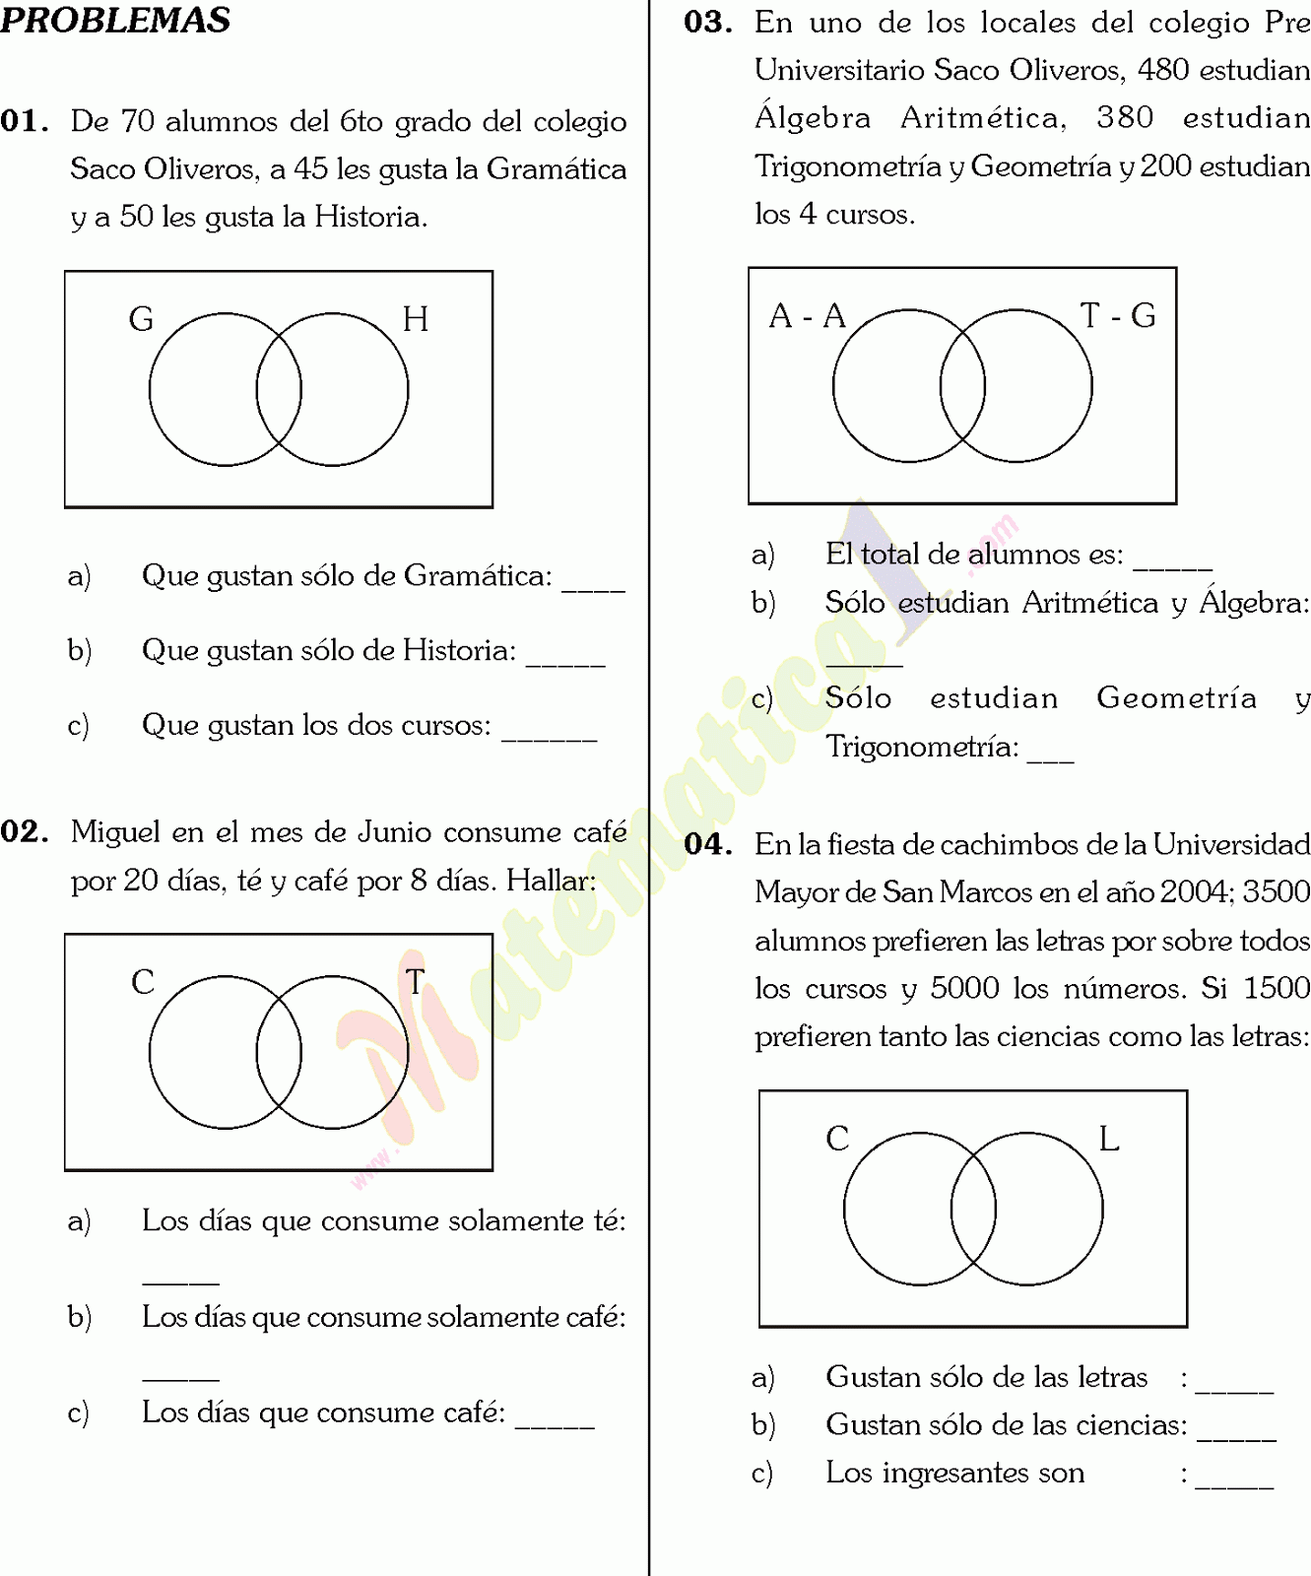RESOLVER:
2. Observa la imagen y realiza dos ejemplos con cada conectivo lógico, teniendo en cuenta las proposiciones simples y compuestas.

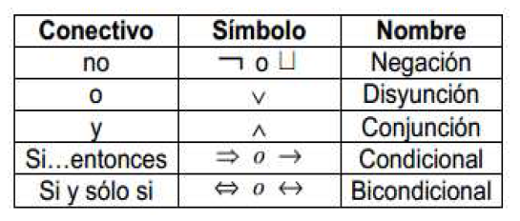

1. Resolver las siguientes operaciones con su respectiva prueba.

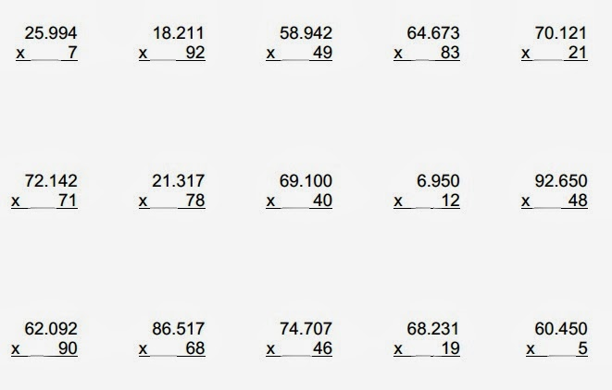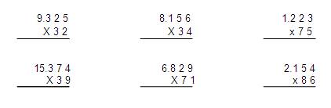

1. 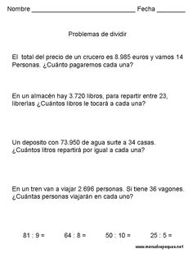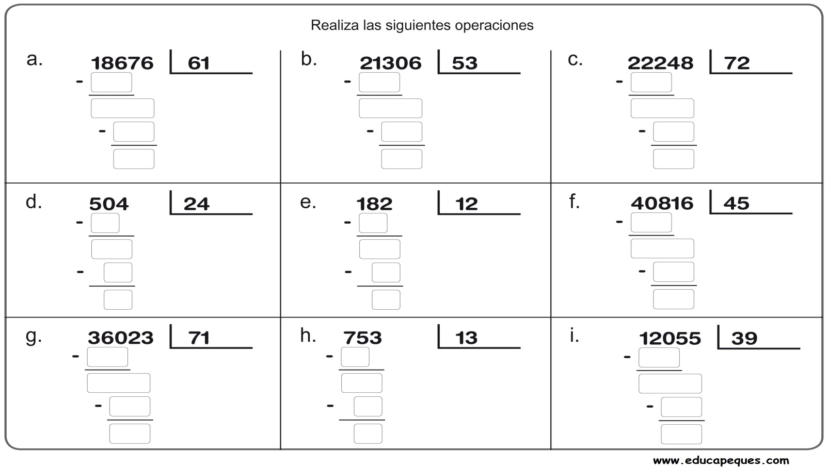lee con atención y resuelve: